Федеральное государственное автономное образовательное учреждение высшего образования «Национальный исследовательский университет ИТМО»
Факультет программной инженерии и компьютерной техники

Лабораторная работа №2
"Синтез помехоустойчивого кода"

Вариант 81

Выполнил:
Студент группы Р3116
Брагин Роман Андреевич
Проверила:
доцент факультета ПИиКТ
Авксентьева Елена Юрьевна

г. Санкт-Петербург
2023 г.
Оглавление
Задание 1-2 3
Задание 3-4: 4
Задание 5-6: 5
Дополнительное задание: 6
Заключение 7
Используемая литература 7

Задание 1-2:
Задание 1
Исходный код:1010100
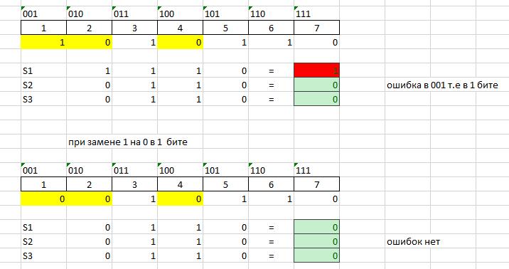
Ответ: в этом коде есть ошибка в 2 контрольном бите, при замене его на 0 получаем правильный код 0010110, при декодировании получаем код 1110
Задание 2:
Изначальный код 1010000
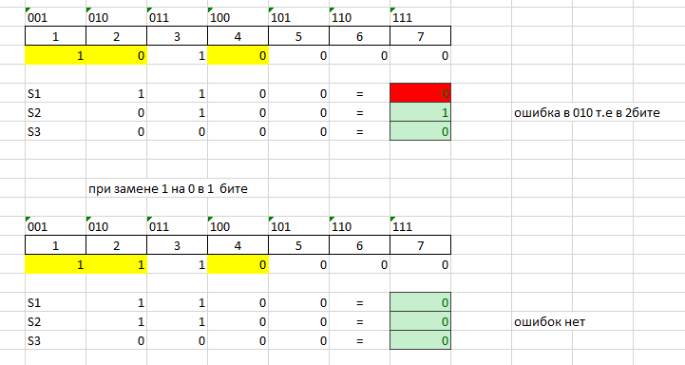
Ответ: Ошибка была во 2 контрольном бите, правильно код будет выглядеть так
1110000, при декодировании получаем код 1000

Задание 3-4:

Задание 3
Изначальный код 1001010
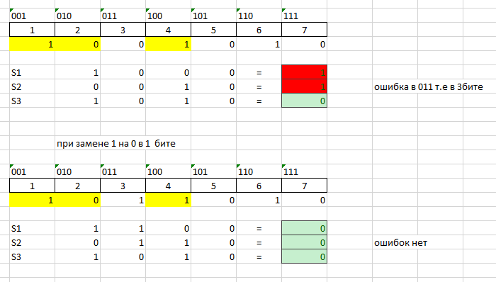
Ответ: Ошибка была в 3 контрольном бите, при замене его на обратный ему 0 получаем правильный код: 0101010, при декодировании получаем код 1010

Задание 4:
Исходный код: 0111101
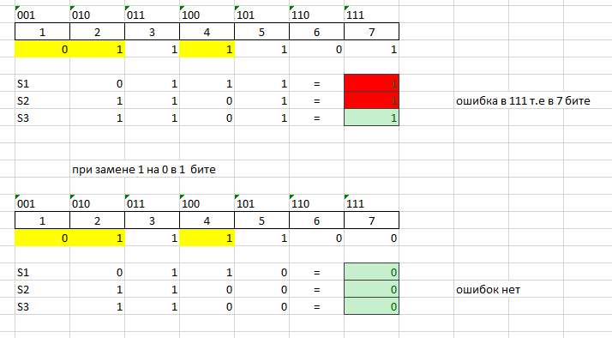
Ответ: Ошибка была в 7 бите и при замене 1 на 0 получаем правильный код: 0111100, при декодировании получаем код1100

Задание 5-6:

Задание 5
Исходный код: 001010100000101
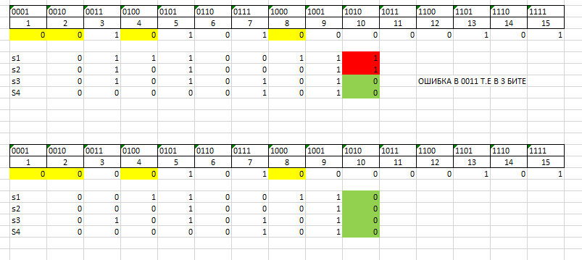
Ответ: Ошибка была в 3 бите, поменяв 1 на 0 получаем правильный код: 000010100000101, декодировав получаем 001010000101

Задание 6
1076
2^{r} >= r + i + 1, при i = 1076, r = 11
Коэффициент избыточности n = i + r = 1087

Дополнительное задание:
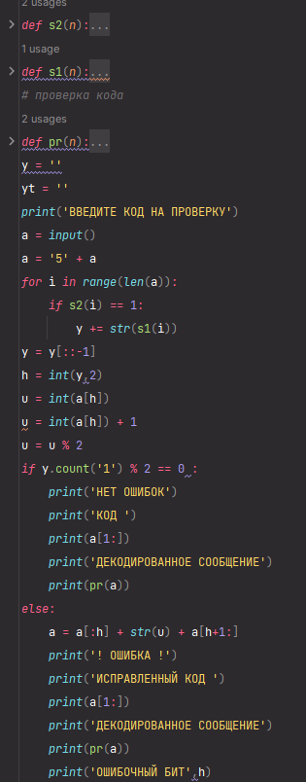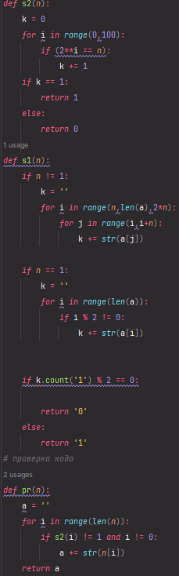

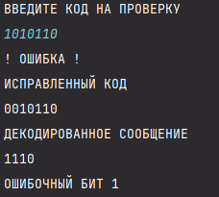

Заключение
Проделав данную лабораторную работу, я научился работать с помехоустойчивым кодом Хэмминга, и разобрался в его работе.

Используемая литература

- Код Хэмминга. Самоконтролирующийся и самокорректирующийся код. - YouTube
- Код Хэмминга. Пример работы алгоритма / Хабр (habr.com)

